1. **支付流程**

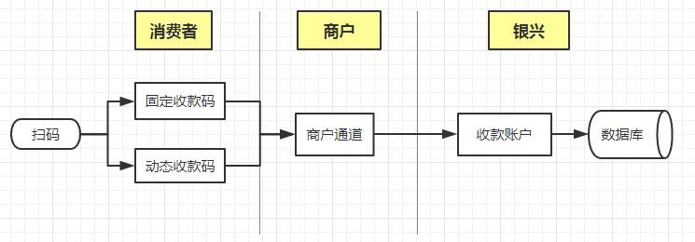

1. **角色及权限**
2. 消费者

交易发起者，仅参与交易，不使用后台管理系统

2、商户

交易接收者，能通过后台管理系统仅能查看本商户下的流水明细数据，不能导出

3、 管理员

拥有后台管理系统最高数据、功能权限，可以导出明细数据，配置商户、渠道

1. **功能模块**

1、后台管理系统

1）、 商户管理

管理员可增加、修改、删除

字段：参照国宝平台

2）、 渠道管理

管理员可以增加、修改、删除

字段：参照国宝平台

3）、流水明细

统计查询维度：商户、日期

字段：参照国宝平台

4）、提现管理

线下打款后平台进行记录

字段：参照国宝平台

5）、系统基础功能

菜单配置、角色配置、sql监控等

1. 支付通道（接口）

实现交易（收付款）功能

1. **参照平台**

国宝平台：<http://www.huanyaxiandai.cn/admin/index.html>

账号： admin

密码：WWcc050002027